附件1
微专业报名流程

1.学生登录“教学综合信息服务平台”，点击“报名申请”模块下的“辅修报名”。
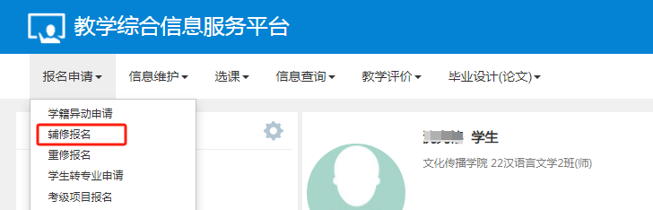

2.点击“辅修报名”，出现微专业列表，选择想要报名的辅修专业，点击“报名”按钮，完成报名。
